

|  |  |  |  |  |
| --- | --- | --- | --- | --- |
| ***Estudante:*** | | | | |
| ***Turma: 1º Série*** | ***Turno:*** | ***Data de Aplicação:*** | | ***3º Bimestre*** |
| ***Prof(a). THIAGO FERREIRA*** | | | ***Nota Final:*** | |
| ***INÍCIO: TÉRMINO:*** | | | | |
| ***PROVA BIMESTRAL DE BIOLOGIA II*** | | | | |
| ***INSTRUÇÕES GERAIS***  1. Confira atentamente a construção da prova. Qualquer falha de impressão ou falta de folhas deve ser comunicada ao professor no prazo máximo de **15 (quinze) minutos.**  2. Inicie a prova identificando todas as páginas com seu **nome e turma.**  3. Resolva as questões nos locais correspondentes usando caneta com tinta azul ou preta. Responda a lápis somente quando determinado.  4. Utilize somente o material autorizado. É proibido o uso de qualquer tipo de corretivo; de aparelho celular.  5. Esta prova é individual. Ao término do tempo, levante o braço e aguarde o fiscal recolher a prova.  6. A posse e/ou uso de meios ilícitos para a execução da prova é(são) considerado(s) falta disciplinar grave, acarretando a atribuição de **grau ZERO.**  7. As questões indicadas com **\***são questões de desafio e correspondem a um ponto adicional.  8. Esta prova vale de **0 a 10 (dez)**  **9. Em provas de exatas é obrigatório apresentação do cálculo, para validação da questão. Caso não conste será anulada.** | | | | |

**01 - (Santa Casa SP)** A figura mostra como os sistemas circulatório e respiratório se associam no corpo de determinado animal.

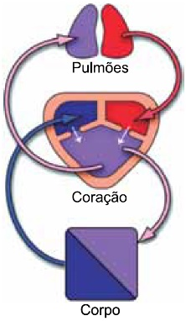

(www.nsf.gov. Adaptado.)

Essa forma de associação entre os sistemas ocorre em animais pertencentes ao grupo dos

a) peixes ósseos.

b) anfíbios.

c) mamíferos.

d) caramujos.

e) peixes cartilaginosos.

**02 – (Mackenzie SP)** No esquema abaixo as setas indicam o sentido de circulação do sangue. Assinale a alternativa correta.

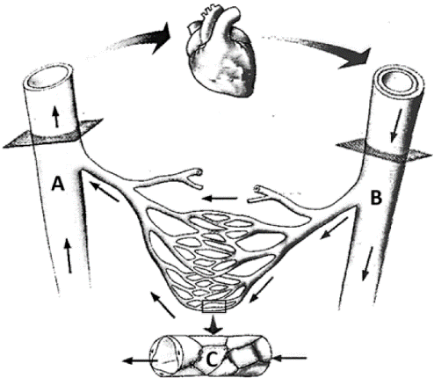

a) Todos os vasos A apresentam, na sua parede, uma camada muscular mais reforçada do que os vasos B.

b) Se os vasos C forem os dos pulmões, o vaso A será uma artéria porque transporta sangue arterial vindo dos pulmões.

c) A pressão do sangue no vaso A é menor que no vaso B.

d) O vaso B apresenta inúmeras válvulas para impedir o refluxo do sangue.

e) No vaso C as substâncias somente passam para o meio externo, não sendo possível a passagem de substâncias para dentro do sangue nessa estrutura.

**03 - (IFG GO)** O coração é um órgão muscular responsável por impulsionar o sangue na circulação sanguínea. Em aves e mamíferos, o coração apresenta

a) duas cavidades: um átrio e um ventrículo.

b) quatro cavidades: dois átrios e dois ventrículos.

c) três cavidades: dois átrios e um ventrículo.

d) três cavidades: um átrio e dois ventrículos.

e) apenas um átrio.

**04 - (FCM PB)** O sistema cardiovascular é responsável por garantir o transporte de sangue pelo corpo, permitindo, dessa forma, que nossas células recebam nutrientes e oxigênio. Analise as frases e complete as lacunas com os termos apropriados listados abaixo

A_____________ sai do ventrículo direito transportando sangue __________(que vai ao pulmão realizar hematose). O _______esquerdo recebe sangue rico em ______________, proveniente dos _________, enquanto o __________________ recebe sangue rico em ______________, proveniente do ____________,

a) Artéria aorta, arterial. Átrio, oxigênio, pulmões, átrio esquerdo, gás carbônico, resto do corpo.

b) Artéria pulmonar, venoso. Átrio, oxigênio, pulmões, átrio direito, gás carbônico, resto do corpo.

c) Artéria pulmonar, arterial. Átrio, oxigênio, resto do corpo, átrio esquerdo, gás carbônico, pulmões.

d) Artéria pulmonar, venoso. Átrio, oxigênio, pulmões, átrio direito, oxigênio, resto do corpo.

e) Artéria aorta, venoso. Átrio, oxigênio, pulmões, átrio direito, gás carbônico, pulmões.

**05 - (UFT)** Analise as afirmativas sobre o sistema cardiovascular humano.

I. O sistema cardiovascular envolve tanto o sistema sanguíneo quanto o sistema linfático.

II. As paredes do coração são constituídas por tecido muscular liso.

III. O fluido sanguíneo é formado por células e fragmentos celulares dispersos no plasma.

IV. As válvulas no interior das veias de maior calibre impedem o refluxo sanguíneo.

V. As artérias levam sangue dos órgãos e tecidos corporais para o coração.

Assinale a alternativa CORRETA.

a) Apenas as afirmativas I, II e IV estão corretas.

b) Apenas as afirmativas I, III e IV estão corretas.

c) Apenas as afirmativas III e V estão corretas.

d) Apenas as afirmativas IV e V estão corretas.

**06 - (FGV)** Uma criança nasceu com um defeito em uma de suas valvas cardíacas. Essa valva não se fecha por completo durante a sístole cardíaca, o que ocasiona retorno de sangue arterial. O defeito nessa valva cardíaca faz com que o sangue retorne

a) do átrio direito para o ventrículo direito.

b) do ventrículo esquerdo para o átrio esquerdo.

c) do ventrículo esquerdo para a artéria aorta.

d) do ventrículo direito para o átrio direito.

e) do átrio direito para as veias cavas.

**07 - (Famerp SP)** A figura ilustra o coração humano.

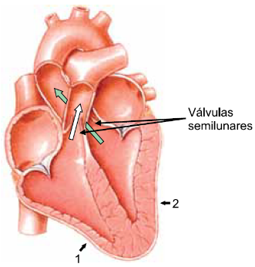

(Cleveland P. Hickman *et al*.  
*Princípios integrados de zoologia*, 2010. Adaptado.)

A sístole indicada pelas setas 1 e 2 está ocorrendo nos

a) ventrículos, e promove a redução da pressão das artérias aorta e pulmonares.

b) átrios, e promove o aumento da pressão das artérias aorta e pulmonares.

c) átrios, e promove o aumento da pressão das veias cavas e pulmonares.

d) ventrículos, e promove a redução da pressão das artérias cavas e pulmonares.

e) ventrículos, e promove o aumento da pressão das artérias aorta e pulmonares.

**08 - (Fuvest SP)** No sistema circulatório humano,

a) a veia cava superior transporta sangue pobre em oxigênio, coletado da cabeça, dos braços e da parte superior do tronco, e chega ao átrio esquerdo do coração.

b) a veia cava inferior transporta sangue pobre em oxigênio, coletado da parte inferior do tronco e dos membros inferiores, e chega ao átrio direito do coração.

c) a artéria pulmonar transporta sangue rico em oxigênio, do coração até os pulmões.

d) as veias pulmonares transportam sangue rico em oxigênio, dos pulmões até o átrio direito do coração.

e) a artéria aorta transporta sangue rico em oxigênio para o corpo, por meio da circulação sistêmica, e sai do ventrículo direito do coração.

**09 - (Udesc SC)** O coração humano apresenta artérias e veias que levam e trazem sangue ao coração. Relacione as artérias ou veias da coluna A com as suas funções na coluna B.

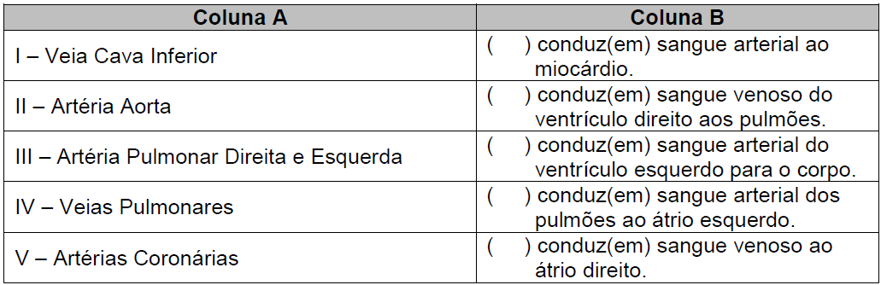

Assinale a alternativa que indica a associação correta entre as colunas, de cima para baixo.

a) II – I – IV – III – V

b) II – I – III – V – IV

c) V – III – II – IV – I

d) III – V – I – II – IV

e) I – II – III – IV – V

**10 - (UEFS BA)** O coração humano apresenta duas câmaras denominadas __________, que quando contraídas bombeiam o sangue imediatamente para o interior das __________. A pressão sanguínea corresponde à força exercida pelo sangue sobre as paredes internas dos vasos sanguíneos. Numa pessoa saudável, a pressão sanguínea mais elevada é sempre aferida na __________.

Assinale a alternativa que preenche respectivamente as lacunas do texto.

a) ventrículos – artérias – artéria aorta

b) ventrículos – veias – veia pulmonar

c) átrios – artérias – artéria aorta

d) átrios – veias – veia cava

e) átrios – artérias – artéria pulmonar

**11 - DESAFIO**

Os quatro esquemas representam cortes longitudinais de corações de vertebrados.

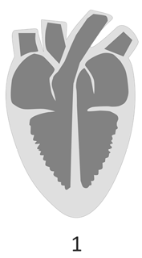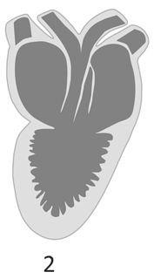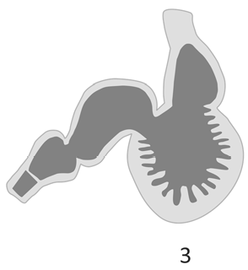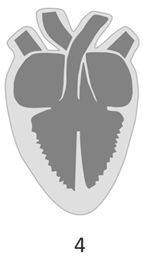

www.cardio-research.com. Adaptado.

a) Identifique os grupos de vertebrados cujos corações estão representados pelos esquemas 1, 2, 3 e 4.

______________________________________________________________________________________________________________________________________________________________________________________________________________________________________________________

b) Indique se neles ocorre mistura de sangue arterial e venoso.

__________________________________________________________________________________________________________________________________________________________________________________________________________________________________________________________________________________________________________________________________________________________________________________________________________________________